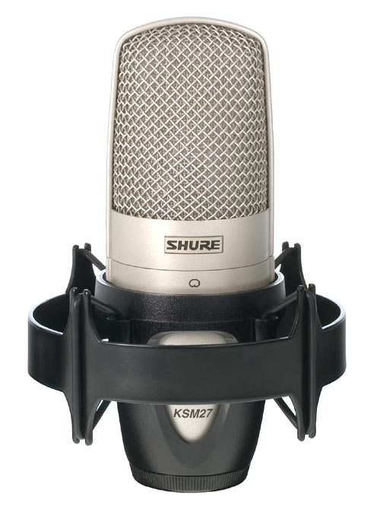
Technische Merkmale
- Großmembran-Kondensatormikrofon
- Nierencharakteristik
- Extrem geringes Eigenrauschen
- Äußerst gleichbleibende Richtcharakteristik
- Inklusive Spinne

Beschreibung
Das Modell Shure KSM27/SL ist ein Kondensatormikrofon mit Nierencharakteristik, das für die Verwendung im professionellen Studio und anspruchsvolle Beschallung konzipiert wurde. Es weist ein außerordentlich geringes Eigenrauschen sowie einen sehr weiten Frequenzgang für eine naturgetreue Wiedergabe der Signalquelle auf. Der transformatorlose Vorverstärker der Klasse A sowie das extrem schnelle Einschwingverhalten liefern die außerordentliche Transparenz und Impulstreue des KSM27/SL. Die mitgelieferte Spinne absorbiert wirkungsvoll Störungen durch Trittschall und der eingebaute Rumpelfilter eliminiert Störungen von mechanischen Vibrationen unterhalb 17 Hz. Zusätzlich kann noch ein zweistufiger Hochpassfilter zugeschaltet werden, um tieffrequente Hintergrundgeräusche oder den Nahbesprechungseffekt zu minimieren.
Um auch bei höherem Schalldruck ein verzerrungsfreies, natürliches Abbild des Audiosignals aufzeichnen zu können, wurde ein zuschaltbares 15dB Dämpfungsglied integriert. Der eingebaute dreistufige Windschutz verringert wirkungsvoll Poplaute und andere Atemgeräusche.

Ausschreibungstext
Extrem rauscharmes, hochwertiges Studiomikrofon mit Großflächenkondensatorkapsel; Nierencharakteristik; zuschaltbares Hochpassfilter mit zwei Einstellungen und 15dB Dämpfungsglied; interner Popschutz. Übertragungsbereich 20 bis 20.000 Hz; Leerlaufempfindlichkeit 14,1 mV/Pa.

Mitgeliefertes Zubehör
Spinne; Samttasche

Technische Daten
Frequenzgang
20 Hz – 20 kHz (siehe Abbildung)
Ausgangsimpedanz
150 Ω
Leerlaufempfindlichkeit
-37 dBV/Pa (14,1 mV)
Maximaler Schalldruck (mit Dämpfungsglied)
(2,5 kΩ Last; 20 bis 20000 Hz; <1% Klirrfaktor)
138 (153) dB SPL
Eigenrauschen
(äquivalenter Schalldruck)
14 dB(A)
Spannungsversorgung; Stromaufnahme
48 ± 4 V; 5,4 mA
Abmessungen (Lx∅)
156 x 55,9 mm
Gewicht
642 g

Frequenzgang
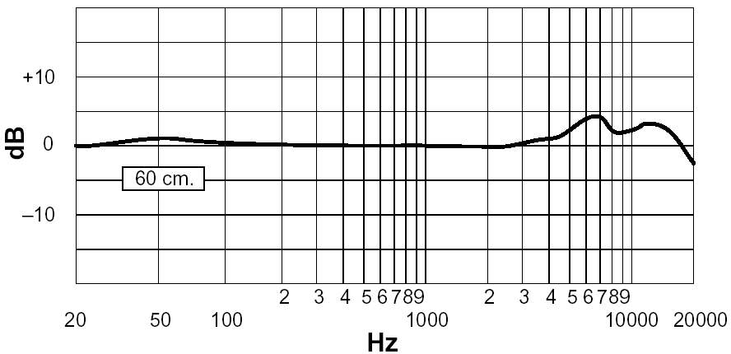
Richtcharakteristik
